
本科生毕业论文(设计)
基于Spring框架的在线考试系统

姓 名 | 李想
学 号 | 20114070404
专 业 | 信息管理与信息系统
指导教师 | 句全

2015年04月06日
摘要
Spirng框架；Struts2框架；考试系统 ；
关键词：李想；Spring框架；Struts2框架；在线考试系统；

目 录

1引言 1
2系统介绍 1
3系统分析 2
3.1用例实现 2
3.2管理员系统数据流图 4
3.3用户系统数据流图 4
3.4操作步骤分析 5
4系统架构 6
4.1功能架构 6
4.1.1 功能结构 6
4.1.2 功能描述 6
4.2 系统结构 8
4.2.1管理员系统架构 8
4.2.2 用户系统架构 9
4.3 技术体系 10
4.3.1 Spring简介 10
4.3.2 Struts2简介 11
4.3.3 MyBatis简介 12
4.3.4 AJAX和jQuery简介 12
5域模型设计 13
5.1 管理员系统设计 13
5.1.1 学生信息模块 14
5.1.2 课程信息模块 16
5.1.3 试卷信息模块 17
5.1.4 反馈信息模块 18
5.1.5 成绩查询模块 19
5.1.6 题目信息模块 20
5.1.7 登陆模块 22
5.2 用户系统设计设计 23
5.2.1 修改信息模块 23
5.2.2 在线考试模块 24
5.2.3 查询成绩模块 24
5.2.4 在线学习模块 25
5.2.5 意见反馈模块 25
5.2.6 登陆模块 26
5.3系统界面设计 27
5.3.1管理员系统界面设计 27
5.3.2用户系统界面设计 29
6数据库设计 30
6.1E-R图 30
6.2 数据实体描述 33
6.3 实体关系描述 35
6.4 数据库脚本 35
7系统环境 39
7.1 开发环境 39
7.2 发布环境 39
参考文献 40
致 谢 41

1引言
随着科学技术与教育模式的发展与改革，在线教育已经得到了很大程度的发展。为了较为公正公平有效地检验同学门的学习状况，作者设计了一个基于主流Spring框架的XiangLi在线考试系统。

2系统介绍
Xiangli在线考试系统分为后台管理员系统和学生(用户)考试系统。
后台管理员系统：管理员登陆以后可以对学生信息，课程信息，试卷信息进行查看，修改，增加，删除。对用户或学生的反馈信息进行查看。对成绩信息进行查询和修改。系统中使用分页查询优化查询结果，使用Ajax技术验证操作是否能成功，增加了系统的友好性，此系统采用Struts2做MVC，Spring做注入，解耦程度较强，方便后期维护和升级。
用户(学生)考试系统：用户或游客登录以后可以进行在线学习和意见反馈。学生登录后可以修改自己的信息，进行在线考试，查询以往的考试成绩，在线学习下载资料和意见反馈。在线考试部分根据不同课程可选择不同难度的试卷进行考试，试题(暂定测试10道题，每题10分)有6个等级分别为A1，A2，B1，B2，C1，C2对应难度分别为1,2,3,4,5,6。试卷类型分为ABC四种，A类型试卷：单选 2个A1，2个A2，2个B1， 1个B2，双选 2个C1，1个C2，总难度固定为32。B类型试卷：全部B1以上难度，随机出题。C类型试卷：全部随机出题。考生一天针对一门课程只能参加一次考试，这是为了防止偷题。当考生成绩大于等于70分时可以查看错题和正确答案以及解析，这是为了防止考试直接交卷而只看答案。

3系统分析

3.1用例实现
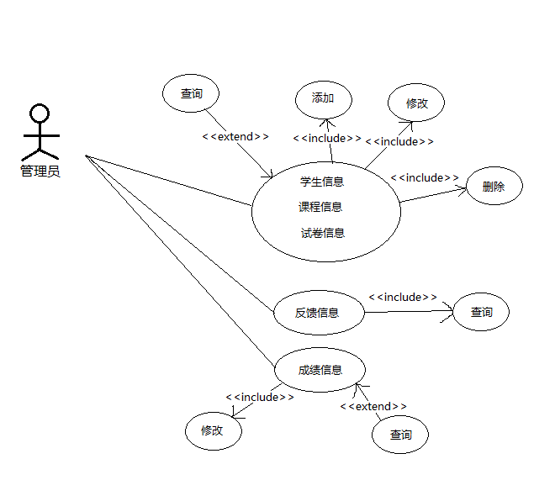
图3-1-1 管理员系统用例图

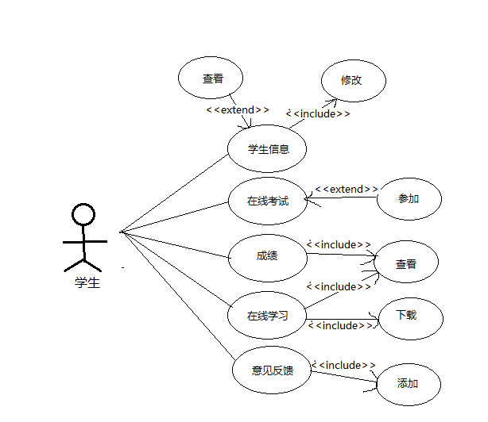
图3-1-2 用户系统用例图

3.2管理员系统数据流图
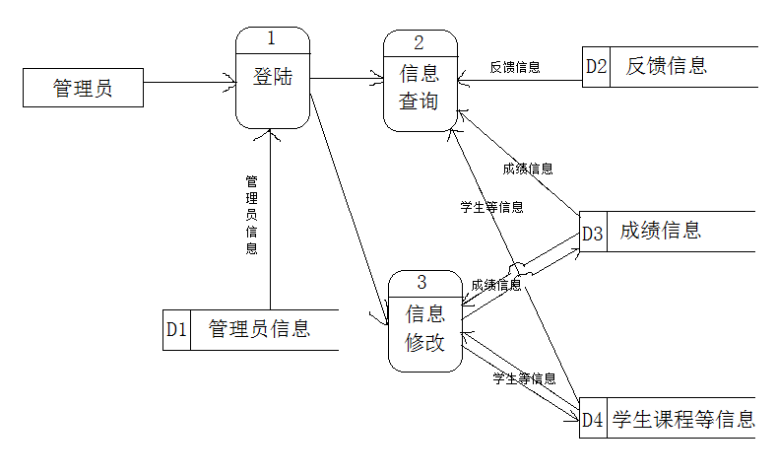
图3-2 管理员系统数据流图

3.3用户系统数据流图
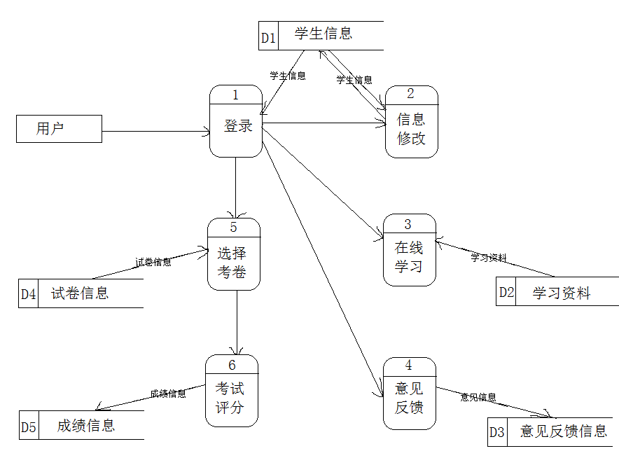
图3-3 用户系统数据流图

3.4操作步骤分析
1>首先从用户系统开始分析，因为此系统针对在校学生所以暂不开放注册功能，学生只能有管理员添加或批量导入。但是用户系统部分功能对游客开放，如在线学习和意见反馈。现用一学生账号登陆，登陆后可以修改个人信息，修改时必须符合一定规范，如手机号和邮箱必须符合格式，否则不能修改。点击在线学习功能可以在线浏览学习资料和下载资料。点击意见反馈可以输入反馈意见并提交，管理员在后台可以看到每个用户反馈的意见。然后可以根据需要进行考试，考试完可以在成绩查询中查询已考过的试卷，如果分数大于70分则可以查看错题。当然任何未登陆的用户都不会获取到系统的信息。
2>管理员系统，设计管理员系统是为了更好的管理信息和修改数据。管理员必须登陆才可以查看和修改信息。对于学生信息，添加时必须保证学生号是唯一的，试卷和课程的添加也必须保证唯一性。接着是成绩信息，管理员可以修改学员的成绩，但是不能删除成绩。然后是试题信息，管理员可以对试题进行增删改查，并且已经删除的试题可以恢复使用，此处的删除只是让试题停用。对于题目的查询，管理员可以根据题目的类型，难度，关键字进行查询修改，并且结果会分页显示。

4系统架构

4.1功能架构

4.1.1 功能结构
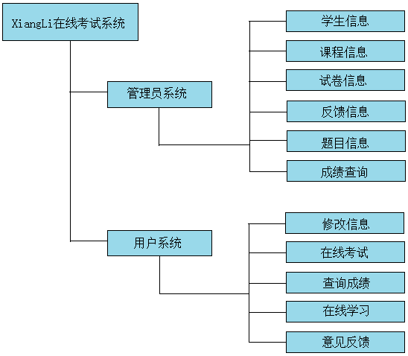
图4-1-1 功能结构

4.1.2 功能描述
XLOES包括管理员和用户两个系统，本论文将对两个系统做出详细描述。
1> 管理员系统
(1) 学生信息模块：
管理员可以对学生的信息进行增删改查，实现了分页查看与查询功能。
(2) 课程信息模块：
管理员可以添加，查看，修改课程信息。
(3) 试卷信息模块：
管理员可以添加，查看，修改课程信息。
(4) 反馈信息模块：
管理员可以查看学生以及游客提出的反馈意见。
(5) 题目信息模块：
管理员可以对题目信息进行增删改查，实现了分页查看，多值查询功能。
(6) 成绩查询模块：
管理员可以查询，修改成绩，实现了分页查看与查询功能。
2> 用户系统：
(1) 修改信息模块：
学生可以修改自己的信息，此模块仅对学生开放。
(2) 在线考试模块：
学生可以根据要求或自己的喜好选择不同难度的试卷进行测试，此模块仅对学生开放。
(3) 查询成绩模块：
学生可以查询自己的成绩，实现了按科目查询，分页显示功能，此模块仅对学生开放。
(4) 在线学习模块：
学生和游客可以在线查看文档以及下载学习资料，全部免费哦。
(5) 意见反馈模块：
学生和游客可以提出建议。

4.2 系统结构

4.2.1管理员系统架构
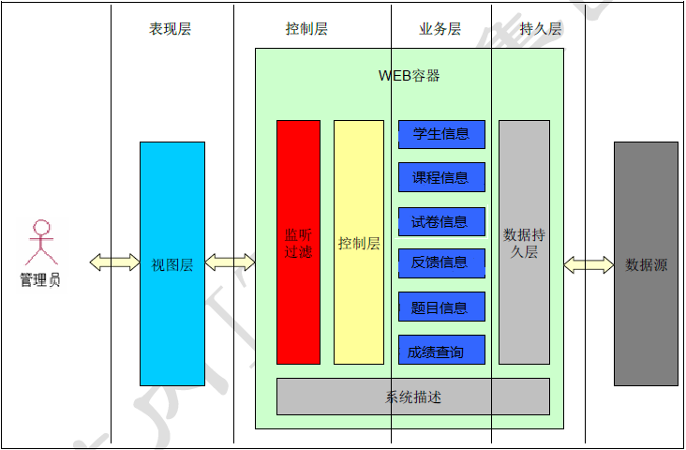
图4-2-1 管理员系统架构
1> 表现层：
前端页面采用Java Server Pages编写，用于和用户做数据交换。
2> 控制层：
所有控制层的Action均继承公共的拦截器包对登陆进行验证，未登陆直接输入请求会被跳转到登陆页面，保证了系统的安全性。
3> 业务层：
每个Action中实现各自不同的逻辑业务，对请求进行接收处理并返回结果。
4> 持久层：
利用JDBC对数据库进行操作并利用连接池管理JDBC连接。
5> 数据源：
采用MySQL5.6作为数据源。

4.2.2 用户系统架构
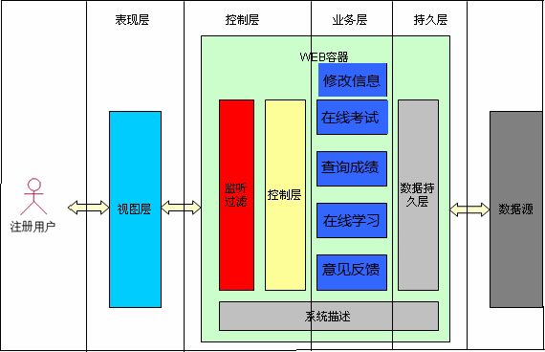
图4-2-2 用户系统架构

1> 表现层：
前端页面采用Java Server Pages编写，用于和用户做数据交换。
2> 控制层：
所有请求均经过拦截器验证，未登陆或权限不够的用户不能使用系统的某些功能，控制层是Controller用来接收和处理请求。
3> 业务层：
每个Controller中实现各自不同的逻辑业务以及返回结果。
4> 持久层：
利用MyBatis对数据库进行操作，增删改查以及分页显示等操作。
5> 数据源：
采用MySQL5.6作为数据源。

4.3 技术体系
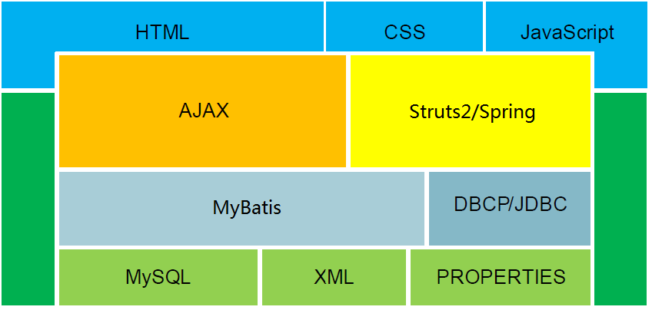
图4-2 技术体系

4.3.1 Spring简介
Spring是一个轻量级开源的java框架，它是为了解决企业应用开发的复杂性而创建的。框架的主要优势之一就是其分层架构，分层架构允许使用者选择使用哪一个组件，同时为 J2EE 应用程序开发提供集成的框架。Spring使用基本的JavaBean来完成以前只可能由EJB完成的事情。然而，Spring的用途不仅限于服务器端的开发。从简单性、可测试性和松耦合的角度而言，任何Java应用都可以从Spring中受益。Spring的核心是控制反转（IOC）和面向切面（AOP）。
Xiangli在线考试系统的管理员系统使用了Spring框架的IOC功能，自动注入JavaBean。当应用了IoC，一个对象依赖的其它对象会通过被动的方式传递进来，而不是这个对象自己创建或者查找依赖对象，这样做的目的是解耦，使程序高内聚低耦合。
Xiangli在线考试系统的管理员系统同样使用了Spring的IOC功能，除此之外还使用了Spring框架做MVC分层，以及利用AOP实现权限控制。
Spring如何实现MVC：如图4-3-1
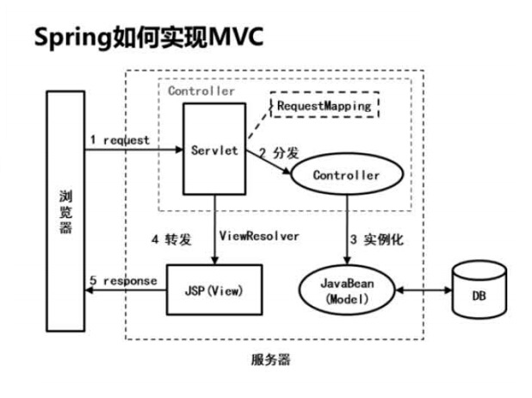
图4-3-1 Spring如何实现MVC

4.3.2 Struts2简介
Struts2是轻量级的MVC框架，主要解决了请求分发问题，重心在控制层和表现层。轻量级：低侵入性，与业务代码的耦合度很低，也就是说业务代码中基本不需要import其他包。
什么是MVC：M-Model模型。模型的责任是负责业务逻辑。包括两层（业务数据和业务数据处理逻辑）。比如实体类，DAO等都属于模型层。V-View视图。视图的责任是负责显示界面和用户交互，收集用户信息。属于视图的组件是不包含业务逻辑和公职逻辑的JSP页面。C-Controller控制器。控制器是模型层和视图层之间的桥梁，用于控制流程。
Xiangli在线考试系统的管理员系统使用了Struts2框架做MVC分层。
Struts2如何实现MVC:如图4-3-2
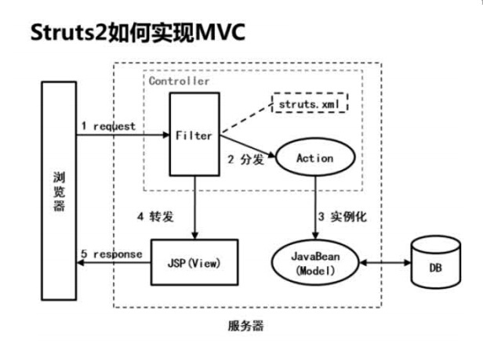
图4-3-2 Struts2如何实现MVC

4.3.3 MyBatis简介
MyBatis最早源自Apache基金会的一个开源项目iBatis。它是支持普通SQL查询，存储过程和高级映射的优秀持久层框架。MyBatis封装了几乎所有的JDBC代码和参数的手工设置以及结果集的检索，并使用简单的XML或注解做配置和定义映射关系，将Java的POJPs（Plain Old Java Objects）映射成数据库中的记录。MyBatis体系结构主要由以下几个关键部分：1.加载配置2.SQL解析3.SQL执行4.结果映射。
Xiangli在线考试系统的用户系统使用了MyBatis对持久层数据进行处理。

4.3.4 AJAX和jQuery简介
AJAX（Asnychronous JavaScript and Xml）异步的JavaScript和Xml。AJAX是一种用来改善用户体验的技术，其实质是，使用XMLHttpRequst对象异步地向服务器发请求，服务器返回部分数据而不是一个完整的页面，以页面无刷新的效果改页面中的局部内容。
AJAX工作原理：如图4-3-4
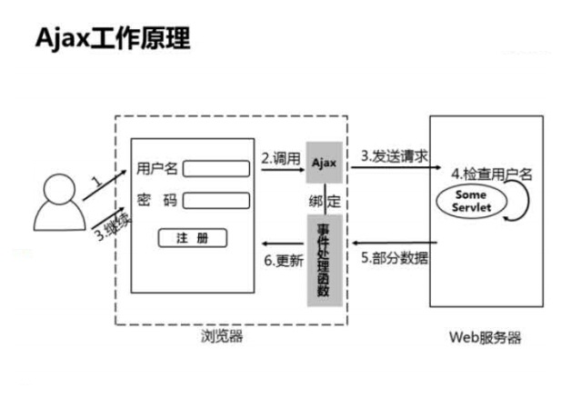
图4-3-4 AJAX工作原理
Xiangli在线考试系统在用户和管理员登陆时，加入了验证码，使用AJAX技术在登陆前验证了验证码是否输入正确，并且管理员在添加信息时，利用AJAX提前验证数据库主键并给予是否重复的提示，改善了用户体验。
jQuery是一个优秀的JavaScript框架，一个轻量级的JavaScript库。它兼容CSS3及各种浏览器，使编程人员更方便地处理HTML实现动画效果并且方便地为网站提供AJAX交互。那么利用jQuery框架可以更有效率开发网站，写有关AJAX方面的代码。

5域模型设计

5.1 管理员系统设计
数据库接口以及实现类：如图5-1
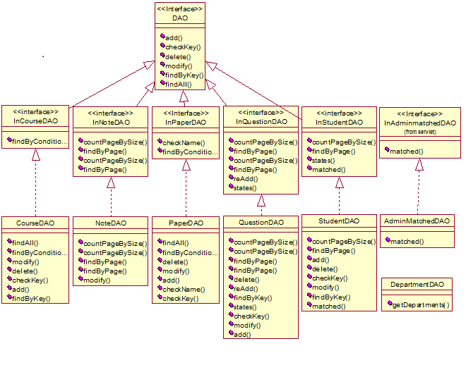
图5-1 数据库接口以及实现类
1> 类描述
(1)CourseDao：实现对课程信息的增删改查。
(2)NoteDAO：实现对记录信息的增删改查。
(3)PaperDAO：实现对试卷信息的增删改查。
(4)QuestionDAO：实现对试题信息的增删改查。
(5)StudentDAO：实现对学生信息的增删改查。
(6)AdminMatcheDAO：验证管理员信息。
(7)DepartmentDAO：返回院系信息。

5.1.1 学生信息模块
如图5-1-1
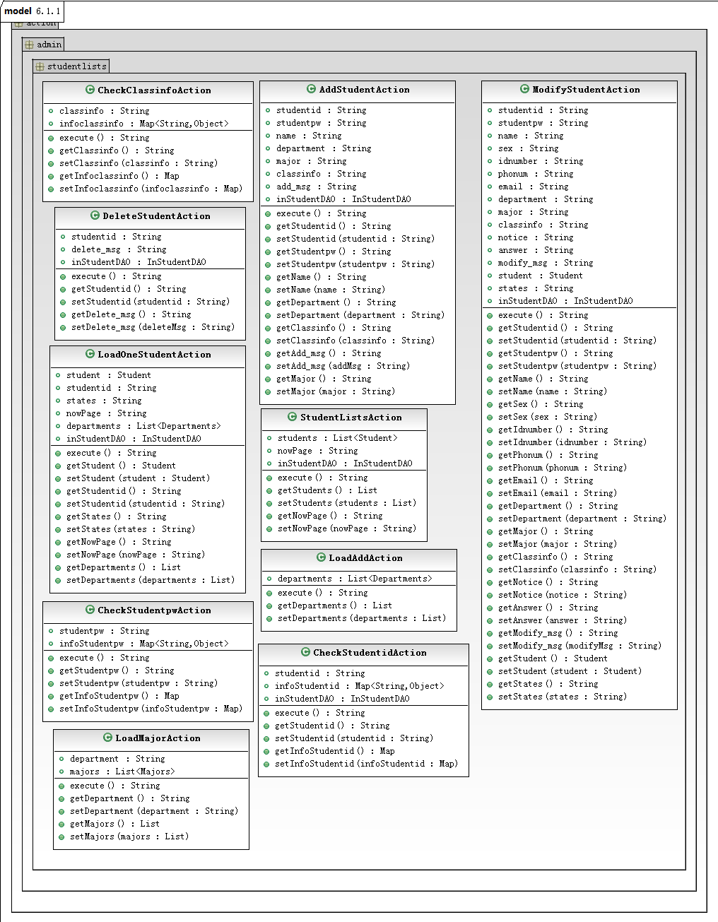
图5-1-1 学生信息模块
1> 类描述
(1)AddStudentAction：实现增加新学生的功能。
(2)CheckClassinfoAction：判断班级号是否符合规范。
(3)CheckStudentidAction：判断学生号是否存在与合法。
(4)CheckStudentpwAction：判断密码是否符合规范。
(5)DeleteStudentAction：把学生在数据库表中的状态设为0。
(6)LoadAddAction：返回院系列表信息。
(7)LoadMajorAction：返回专业列表信息。
(8)LoadOneStudentAction：加载一个学生的信息。
(9)ModifyStudentAction：修改一个学生的信息。
(10)StudentListsAction：返回学生列表信息。

5.1.2 课程信息模块
如图5-1-2
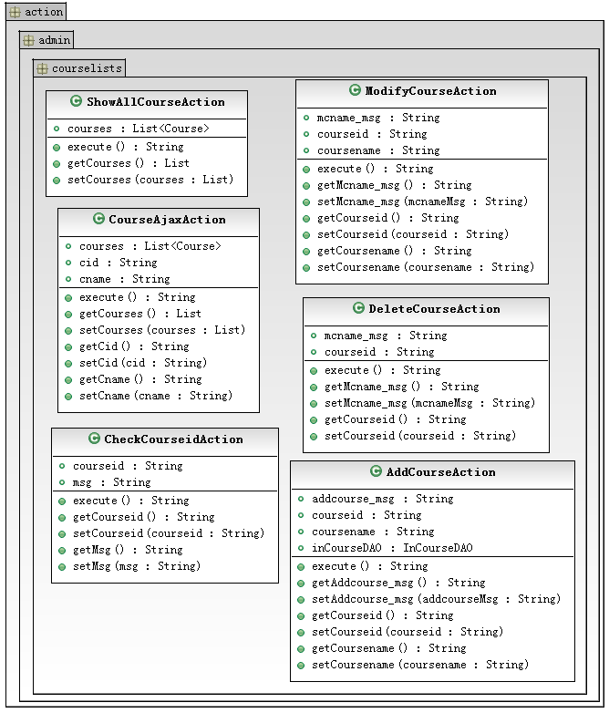
图5-1-2 课程信息模块
1> 类描述
(1)AddCourseAction：实现增加新课程的功能。
(2)CheckCourseidAction：判断课程号是否符合规范。
(3)CourseAjaxAction：根据所选信息返回对应的课程号或课程名。
(4)DeleteCourseAction：把课程在数据库表中的状态设为0。
(5)ModifyCourseAction：修改课程信息。
(6)ShowAllCourseAction：返回课程列表信息。

5.1.3 试卷信息模块
如图5-1-3
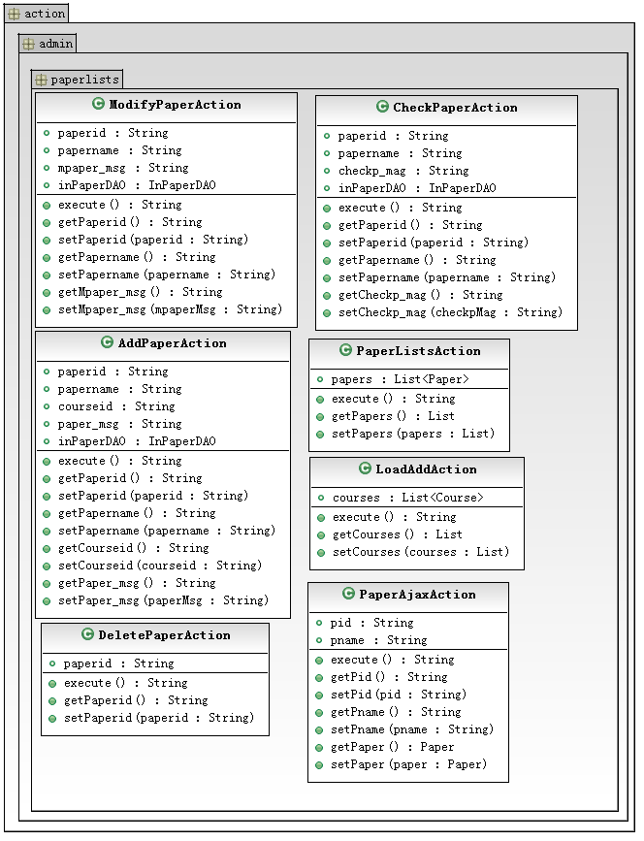
图5-1-3 试卷信息模块
1> 类描述
(1)AddPaperAction：实现增加新试卷的功能。
(2)CheckPaperAction：判断试卷是否符合规范。
(3)DeletePaperAction：把试卷在数据库表中的状态设为0。
(4)LoadAddAction：加载添加页面。
(5)ModifyPaperAction：修改试卷信息。
(6)PaperAjaxAction：根据所选信息返回对应的试卷信息。
(7)PaperListsAction：返回试卷列表信息。

5.1.4 反馈信息模块
public class FeedBackAction {
private String feedback;
public String execute(){
try {
BufferedReader br=new BufferedReader(
new InputStreamReader(new FileInputStream(new File("../webapps/xiu/feedback.txt")), "utf-8"));
String str="";
while((str=br.readLine())!=null){
if (feedback==null) {
feedback=str+"\r\n";}
feedback+=str+"\r\n";}
br.close();
return "success";
} catch (FileNotFoundException e2) {
return "ss2"; }
catch (Exception e) {
e.printStackTrace();
return "error";}}
public String getFeedback() {
return feedback;}
public void setFeedback(String feedback) {
this.feedback = feedback; } }
1> 类描述
(1) FeedBackAction：运用输入流加载反馈信息。

5.1.5 成绩查询模块
如图5-1-5
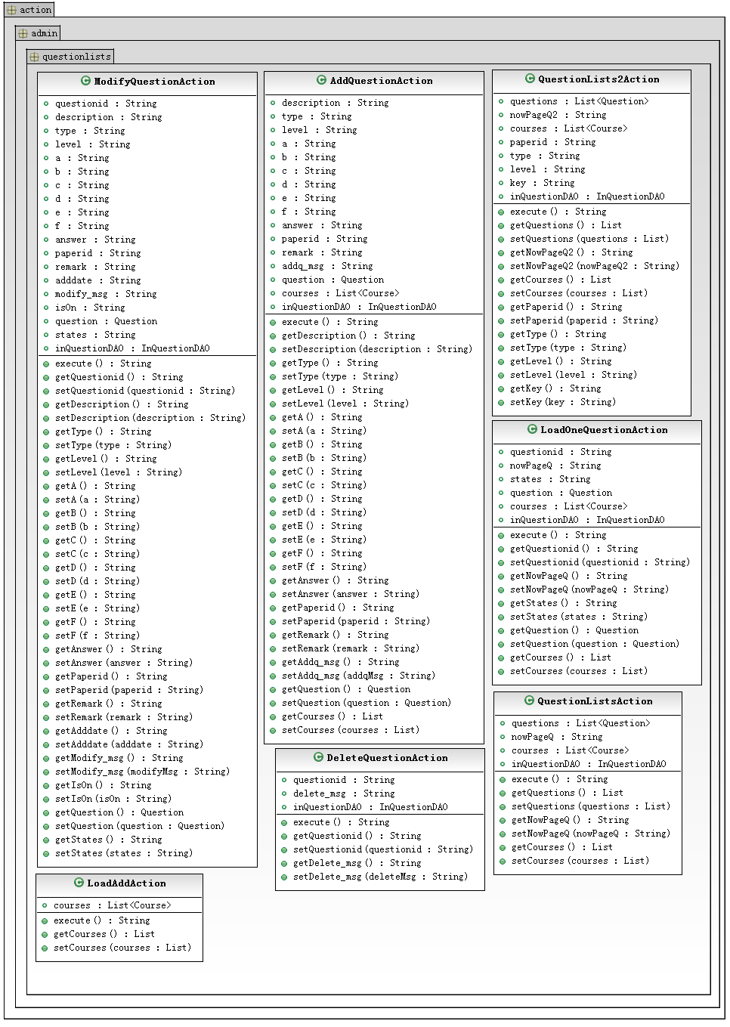
图5-1-5 成绩查询模块

1> 类描述
(1) AddQuestionAction：实现增加新试题的功能。
(2) DeleteQuestionAction：把试题在数据库表中的状态设为0。
(3) LoadAddAction：加载添加页面。
(4) LoadOneQuestionAction：加载单个试题界面。
(5) ModifyQuestionAction：修改试题信息。
(6) QuestionLists2Action：根据所选信息返回对应的试题列表信息。
(7) QuestionListsAction：返回试卷列表信息。

5.1.6 题目信息模块
如图5-1-6

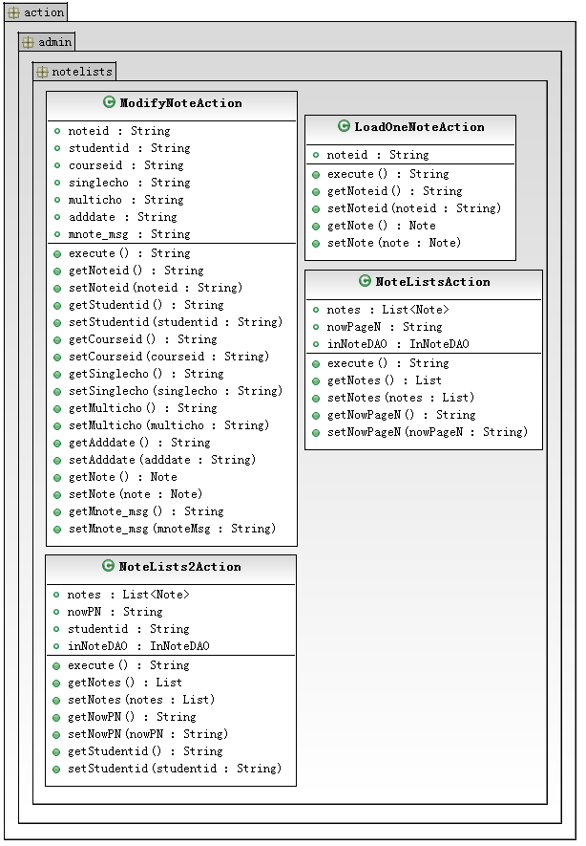
图5-1-6 题目信息模块

1> 类描述
(1) LoadOneNoteAction：加载单个学生的成绩。
(2) ModifyNoteAction：把成绩在数据库表中的状态设为0。
(3) NoteLists2Action：根据所选信息返回对应的成绩列表信息。
(4) NoteListsAction：返回成绩列表信息。

5.1.7 登陆模块
如图5-1-7
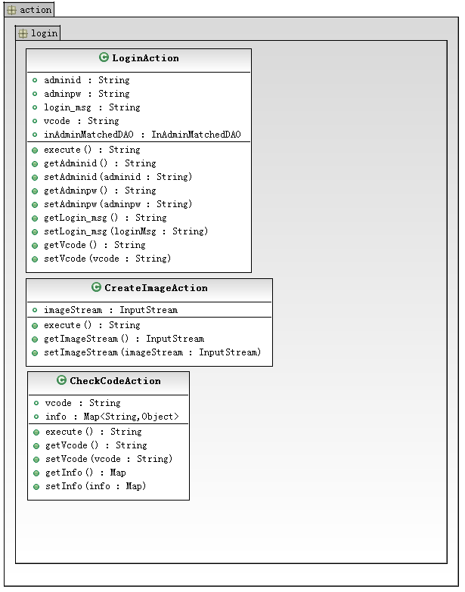
图5-1-7 登陆模块

1> 类描述
(1) CheckCodeAction：判断用户输入验证码是否正确。
(2) CreateImageAction：创建并返回验证码图片。
(3) LoginAction：登陆的主逻辑程序，判断是否登陆成功。

5.2 用户系统设计设计

5.2.1 修改信息模块
如图5-2-1
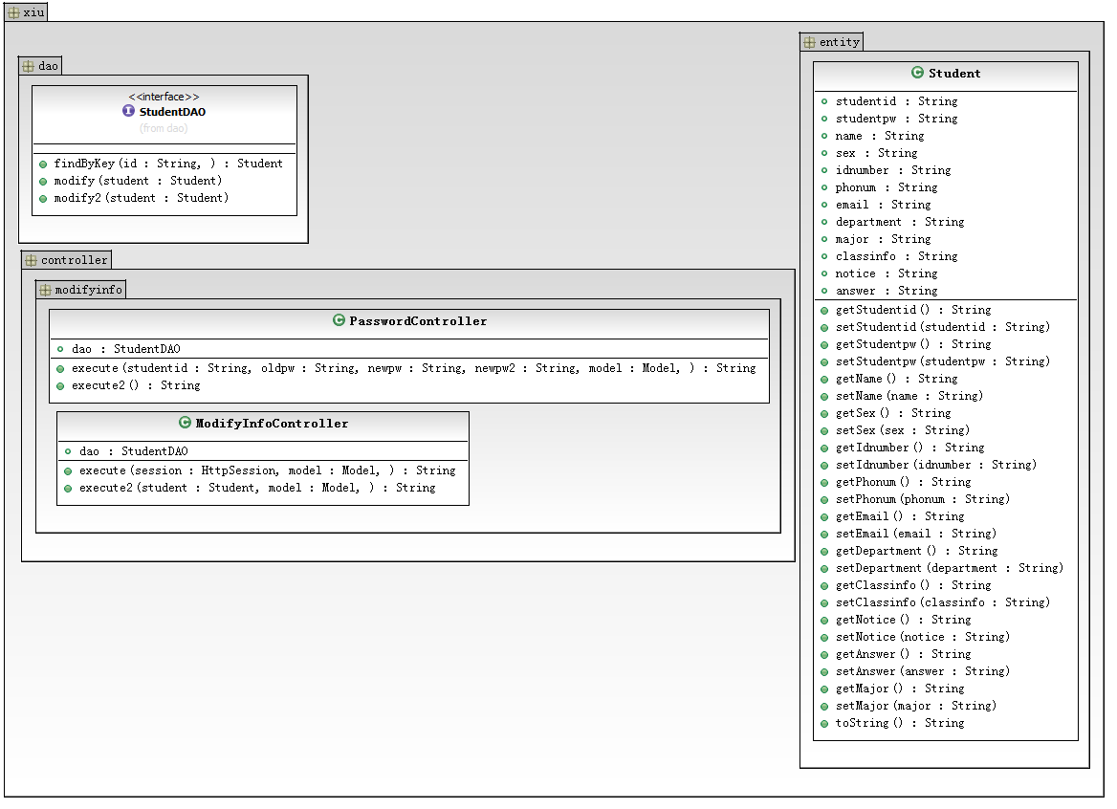
图5-2-1 修改信息模块

1> 类描述
(1) ModifyInfoController：修改学生自己的信息。
(1) PasswordController：单独修改密码。
(1) StudentDAO：定义对学生操作的接口。
(1) Student：学生类。

5.2.2 在线考试模块
如图5-2-2
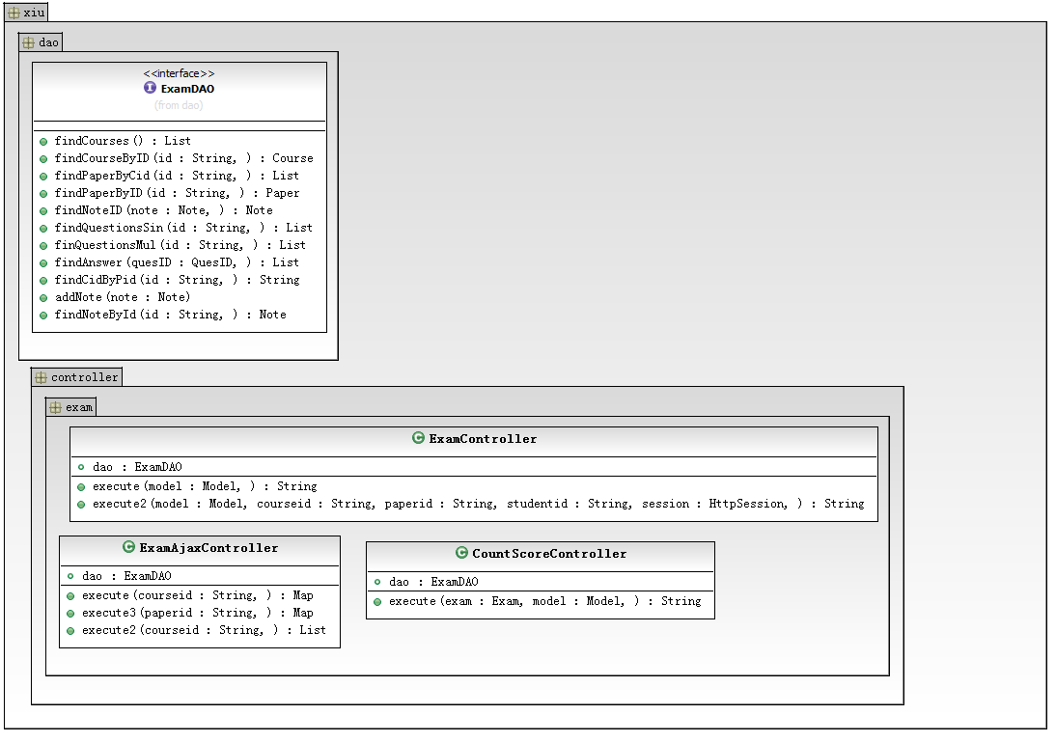
图5-2-2 在线考试模块

1> 类描述
(1) CountScoreController：根据考生所答给出相应的分数。
(2) ExamAjaxController：根据所选科目返回所对应的试卷。
(3) ExamDAO：定义对考试操作的接口。
(4) ExamController：初始化考试。

5.2.3 查询成绩模块
如图5-2-3

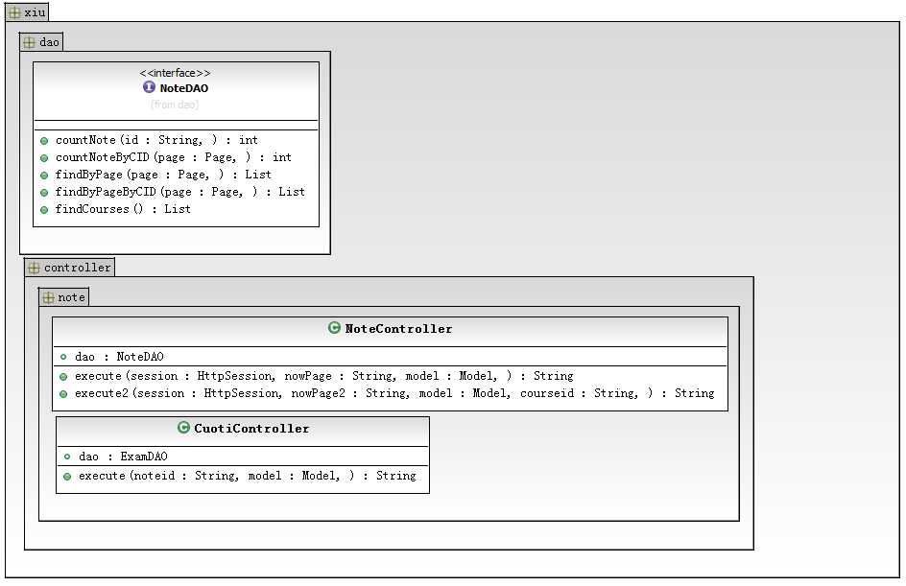
图5-2-3 查询成绩模块

1> 类描述
(1) CuotiController：满足成绩大于70可以查看错题。
(2) NoteController：满足相应条件可以进行考试。
(3) NoteDAO：定义对成绩操作的接口。

5.2.4 在线学习模块
游客和学生都可以下载学习资料和在线浏览文档。

5.2.5 意见反馈模块
@Controller
@Scope("prototype")
@RequestMapping("/feedback")
public class FeedBackController {
@RequestMapping("fb.xiu")
public String execute2(){
return "stu/feedback/feedback";}
@RequestMapping("/add.xiu")
public String execute(HttpSession session,String feedback){
try {
String name=(String) session.getAttribute("stuname");
String id=(String) session.getAttribute("studentid");
String message=name+"("+id+")"+":"+feedback+"\r\n";
PrintWriter pw=new PrintWriter(
new OutputStreamWriter(new FileOutputStream(new File("../webapps/xiu/feedback.txt"), true), "utf-8"));
pw.write(message);
pw.close();
return "redirect:/feedback/fb.xiu";
} catch (Exception e) {
e.printStackTrace();
return "main/error";}}}
1> 类描述
(1) FeedBackController：运用输出流输出反馈信息。

5.2.6 登陆模块
如图5-2-6
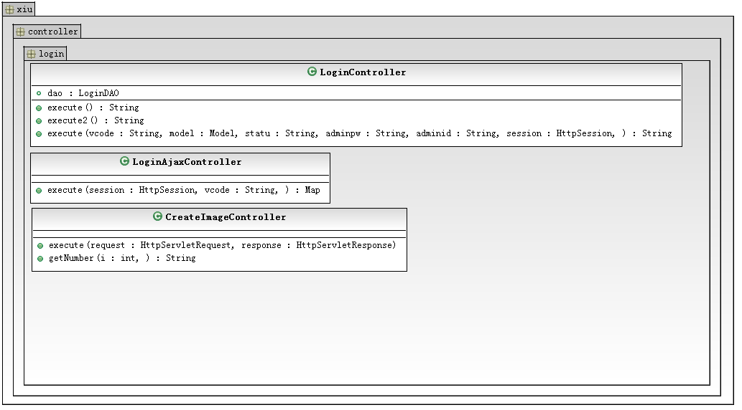
图5-2-6 登陆模块

1> 类描述
(1)CreateImageController：生成验证码图片。
(2)LoginAjaxController：判断验证码是否正确。
(3)LoginController：判断登陆是否成功。

5.3系统界面设计
因为时间有限且当时设计系统时上网极其不便，所以系统暂不使用图片，但是后期会慢慢调整系统界面，使其更为美观。

5.3.1管理员系统界面设计
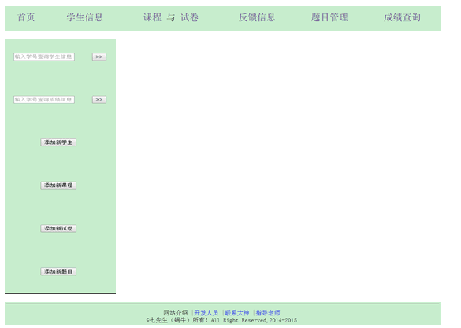
图5-3-1-1 管理员系统框架
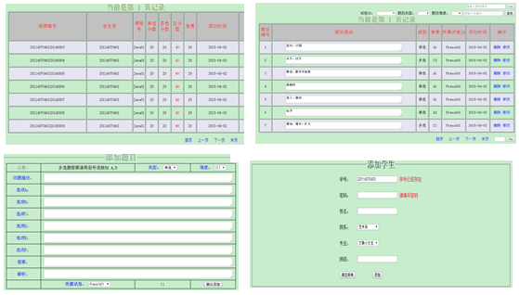
图5-3-1-2 管理员系统内部图
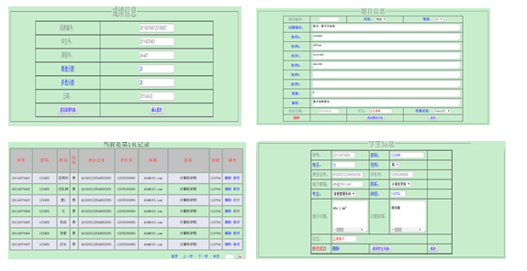
图5-3-1-3 管理员系统内部图

5.3.2用户系统界面设计
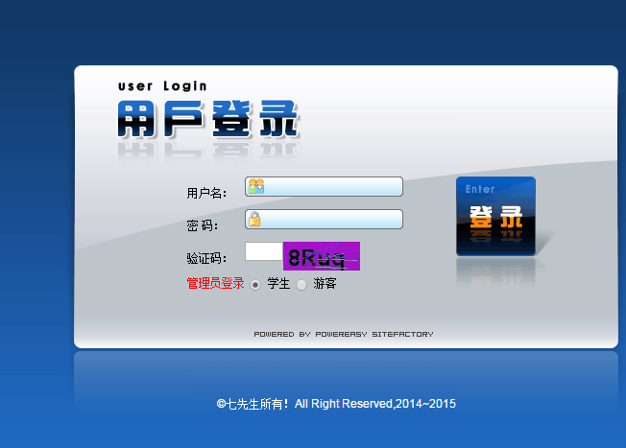
图5-3-2-1 用户系统登录界面
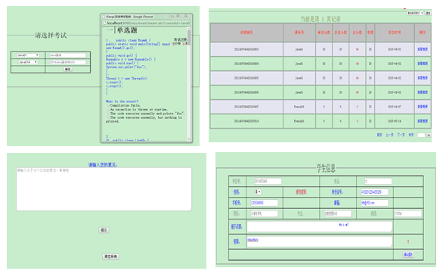

图5-3-3-2 用户系统内部图

6数据库设计

6.1E-R图
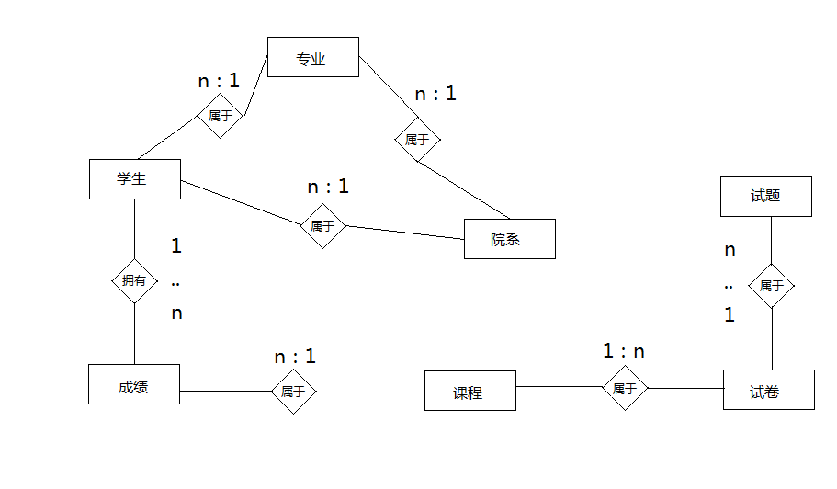
图6-1-1 E-R图

E-R图解释：
1> 学生-专业：一个专业可以有多个学生，但一个学生只能属于一个专业。
2> 专业-院系：一个院系可以有多个专业，但一个专业只能属于一个院系。
3> 学生-院系：一个院系可以有多个学生，但一个学生只能属于一个院系。
4> 学生-成绩：一个学生的一门课可以有个成绩，XiangLi在线考试系统是为了检测学生学习水平的，学生可以在一门课的各个阶段进行自测考试，当然系统也增加了统一难度的结课考试。反过来一个成绩记录只能属于一名学生。
5> 成绩-课程：因为学生可以进行多次自测考试，所以一门课程会有多个成绩记录，但是一个成绩记录只能属于一门课程。
6> 课程-试卷：为了多样化考试类型，达到学生自测，结课统一考试的目的，XiangLi在线考试系统针对一门课程设计了不同类型的试卷，分为ABC三个类型。但一个试卷只能属于一门课程。
7> 试卷-试题：一个试卷肯定会有多个试题，一个试题属于一个试卷。
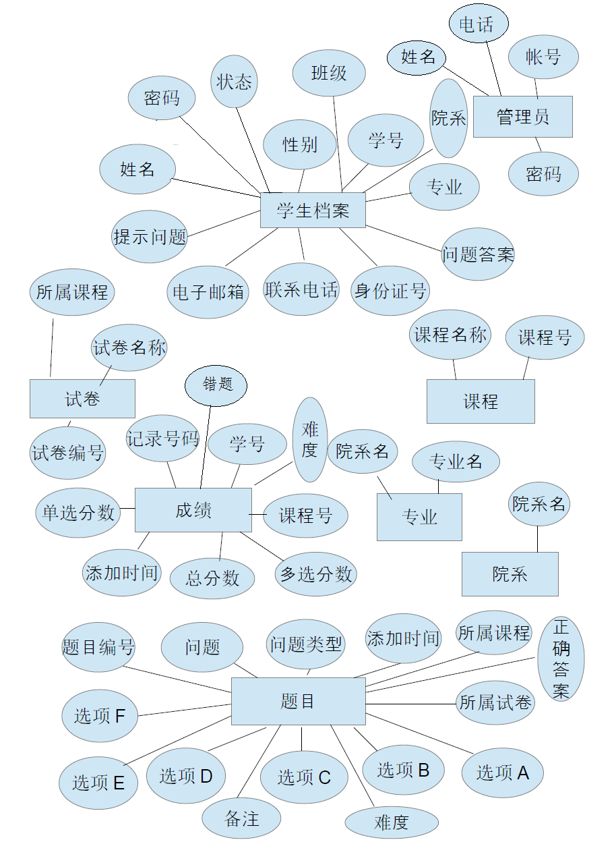
图6-1-2 E-R图实体类

6.2 数据实体描述
表6-2-1 学生档案表(studentinfo)
字段名称 | 类型 | 约束 | 描述
studentid | varchar(11) | pk | 学号
studentpw | varchar(20) | not null | 密码
name | varchar(20) |  | 姓名
sex | varchar(2) |  | 性别
idnumber | varchar(18) |  | 身份证号码
phonum | varchar(11) |  | 联系电话
email | varchar(50) |  | 电子邮箱
department | varchar(20) |  | 院系
major | varchar(20) |  | 专业
classinfo | varchar(6) |  | 班级
notice | varchar(50) |  | 提示问题
answer | varchar(50) |  | 问题答案
states | int(1) | default 1 | 可用状态

表6-2-2 管理员表(admin)
字段名称 | 类型 | 约束 | 描述
adminid | varchar(20) | pk | 管理员账号
adminpw | varchar(20) | not null | 密码
adminname | varchar(20) |  | 管理员姓名
adminpho | varchar(11) |  | 管理员电话

表6-2-3 课程表(course)
字段名称 | 类型 | 约束 | 描述
courseid | varchar(10) | pk | 课程编号
coursename | varchar(20) |  | 课程名称
states | int(1) | default 1 | 可用状态

表6-2-4 试卷表(paper)
字段名称 | 类型 | 约束 | 描述
paperid | varchar(10) | pk | 试卷编号
courseid | varchar(10) |  | 所属课程号
papername | varchar(20) |  | 试卷名称
states | int(1) | default 1 | 可用状态

表6-2-5 成绩表(note)
字段名称 | 类型 | 约束 | 描述
noteid | varchar(20) | pk | 成绩编号
studentid | varchar(11) |  | 学生号
courseid | varchar(10) | pk | 课程编号
singlecho | int(4) |  | 单选得分
multicho | int(4) |  | 多选得分
total | int(4) |  | 总得分
cuoti | varchar(100) |  | 错题编号
nandu | varchar(20) |  | 总难度
adddate | date | not null | 添加日期
states | int(1) | default 1 | 可用状态

表6-2-6 考试题目表(question)
字段名称 | 类型 | 约束 | 描述
questionid | int(64) | pk/auto_increment | 题目编号
description | varchar(999) |  | 题目描述
type | varchar(6) |  | 题目类型
level | varchar(2) |  | 题目难度
a | varchar(200) |  | 选项A
b | varchar(200) |  | 选项B
c | varchar(200) |  | 选项C
d | varchar(200) |  | 选项D
e | varchar(200) |  | 选项E
f | varchar(200) |  | 选项F
answer | varchar(10) |  | 正确选项
paperid | varchar(10) |  | 所属试卷
remark | varchar(200) |  | 答案解析
adddate | date | not null | 添加日期
states | int(1) | default 1 | 可用状态

表6-2-7 院系表(department)
字段名称 | 类型 | 约束 | 描述
dname | varchar(50) | pk | 院系名称
states | int(1) | default 1 | 可用状态

表6-2-8 专业表(major)
字段名称 | 类型 | 约束 | 描述
mname | varchar(50) | pk | 专业名称
dname | varchar(50) |  | 所属院系名称
states | int(1) | default 1 | 可用状态

6.3 实体关系描述
1> 为试卷表添加外键，使试卷表的courseid参照课程表的courseid
alter table paper add constraint paper_courseid_fk foreign key (courseid) references course(courseid) on delete cascade on update cascade;

2> 为成绩表添加外键，使成绩表的studentid参照学生信息表的studentid
alter table note add constraint note_studentid_fk foreign key (studentid) references studentinfo(studentid)on delete cascade on update cascade;

3> 为成绩表添加外键，使成绩表的courseid参照学生信息表的courseid
alter table note add constraint note_courseid_fk foreign key (courseid) references course(courseid)on delete cascade on update cascade;

3> 为专业表添加外键，使专业表的dname参照院系表的dname
alter table major add constraint major_dname_fk foreign key (dname) references department(dname) on delete cascade on update cascade;

6.4 数据库脚本
--创建数据库
create database xiangli character set utf8 collate utf8_general_ci;

--使用数据库
use xiangli;

--创建学生档案表
create table studentinfo(
studentid varchar(11) primary key,
studentpw varchar(20) not null,
name varchar(20) ,
sex varchar(2) ,
idnumber varchar(18) ,
phonum varchar(11) ,
email varchar(50) ,
department varchar(20) ,
major varchar(20),
classinfo varchar(6) ,
notice varchar(50) ,
answer varchar(50) ,
states int(1) default 1
);
alter table studentinfo engine=innodb;

--创建管理员表
create table admin(
adminid varchar(20) primary key,
adminpw varchar(20) not null,
adminname varchar(20),
adminpho varchar(11)
);
alter table admin engine=innodb;

--创建课程表
create table course (
courseid varchar(10) primary key,
coursename varchar(20),
states int(1) default 1
);
alter table course engine=innodb;

--创建试卷表
create table paper(
paperid varchar(10) primary key,
courseid varchar(10),
papername varchar(20),
states int(1) default 1
);
alter table paper engine=innodb;
alter table paper add constraint paper_courseid_fk foreign key (courseid) references course(courseid) on delete cascade on update cascade;

--创建成绩表
create table note(
noteid varchar(20),
studentid varchar(11),
courseid varchar(10),
singlecho int(4),
multicho int(4),
total int(4),
cuoti varchar(100),
nandu varchar(20),
adddate date not null,
states int(1) default 1
);
alter table note engine=innodb;
alter table note add primary key(noteid,courseid);
alter table note add constraint note_studentid_fk foreign key (studentid) references studentinfo(studentid)on delete cascade on update cascade;
alter table note add constraint note_courseid_fk foreign key (courseid) references course(courseid)on delete cascade on update cascade;

--创建试题表
create table question(
questionid int(64) auto_increment primary key,
description varchar(999),
type varchar(6),
level varchar(2),
a varchar(200),
b varchar(200),
c varchar(200),
d varchar(200),
e varchar(200),
f varchar(200),
answer varchar(10),
paperid varchar(10),
remark varchar(200),
adddate date not null,
states int(1) default 1
);
alter table question engine=innodb;

--创建院系表
create table department(
dname varchar(50) primary key,
states int(1) default 1
);
alter table department engine=innodb;

--创建专业表
create table major(
mname varchar(50) primary key,
dname varchar(50),
states int(1) default 1
);
alter table major engine=innodb;
alter table major add constraint major_dname_fk foreign key (dname) references department(dname) on delete cascade on update cascade;

7系统环境

7.1 开发环境
1> 操作系统：Red Had Linux9 或 Windows7
2> 虚拟机：jdk1.8.0
3> 浏览器：Chrome 或 IE9
4> Web服务器：apache-tomcat-7.0.6
5> 数据库：MySql 5.6
6> 设计工具：IBM.Rational.Rose.Enterprise.7.0
7> IDE工具：MyEclipse10

7.2 发布环境
1> 操作系统：Red Had Linux9 或 Windows7
2> 虚拟机：jdk1.8.0
3> 浏览器：Chrome 或 IE9
4> Web服务器：apache-tomcat-7.0.6
5> 数据库：MySql 5.6

参考文献
[1]Rod Johnson,田佳伟. Spring framework 2.5介绍(上)[J]. 程序员,2008,01:90-95+8.
[2]李洋,孙永维,许冰,王英双. 基于Ajax,Struts,Hibernate和Spring的J2EE架构[J]. 吉林大学学报(信息科学版),2011,06:576-584.
[3]刘军,戴金山. 基于Spring MVC与iBATIS的轻量级Web应用研究[J]. 计算机应用,2006,04:840-843.
[4]吴波. 基于WebWork+Spring+Hiberante架构的Web应用的研究与实现[D].大连海事大学,2007.
[5]孙强,孙龙清,邱小彬. 基于Struts+Spring+iBATIS的轻量级Web应用框架研究[J]. 计算机应用与软件,2008,10:135-137.
[6]Jing, Tian,Bin, Xu,Luoyi, Chen. Design and Implementation of BLOB Data Processing Mechanism based on Struts2 and Hibernate[J]. EN,2012,414:.
[7]冯小鑫. 基于Ajax与jQuery的教学交互平台[J]. 电脑知识与技术,2011,01:116-117+124.
[8]Praveen Gupta,Prof. M.C. Govil. MVC Design Pattern for the multi framework distributed applications using XML, spring and struts framework[J]. International Journal on Computer Science and Engineering,2010,24:.
[9]Praveen Gupta,Prof. M.C. Govil. Spring Web MVC Framework for rapid open source J2EE application development: a case study[J]. International Journal of Engineering Science and Technology,2010,26:.
[10]徐雯,高建华. 基于Spring MVC及MyBatis的Web应用框架研究[J]. 微型电脑应用,2012,07:1-4+10.
[11]陈玲,夏汛. 利用Mybatis的动态SQL实现物理分页[J]. 数字技术与应用,2011,11:227.

致 谢
诚挚的感谢我的论文指导老师句全老师。他在忙碌的教学工作中挤出时间来审查、修改我的论文。还有教过我的所有老师们，你们严谨细致、一丝不苟的作风一直是我工作、学习中的榜样;他们循循循善诱的教导和不拘一格的思路给予我无尽的启迪。

